|  |  |  |  |
| --- | --- | --- | --- |
| **ثانوية سعيد حمدين**  **حيدرة** | **الفرض الأول في مادة العلوم الفيزيائية** | **القسم 3ع3**  **المدة ساعة** | **30-10-2013** |

**التمرين الأول :**

**S2O82-(aq) + 2I-(aq) = 2SO42-(aq) +I2(aq)**

**لدراسة تأثير العوامل الحركية على التفاعل المنمذج بالمعادلة : نحقق 4 تجارب في شروط مختلفة (الجدول المرفق) و نرسم البيان = f(t)[I2 ] لكل تجربة فنحصل على البيانات الممثلة في الشكل -1-**

**a**

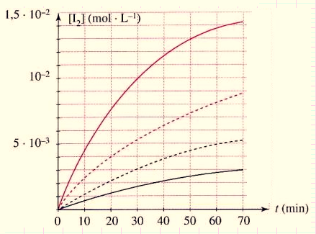

|  |  |  |  |  |
| --- | --- | --- | --- | --- |
| **4** | **3** | **2** | **1** | **رقم التجربة** |
| **20** | **20** | **35** | **35** | **درجة الحرارة** |
| **40** | **20** | **40** | **40** | **]I- 0[mmol/l** |
| **10** | **10** | **20** | **10** | ] **S2O82-**0[**mmol/l** |

**الشكل-1-**

**b**

**c**

**d**

1. **كيف يمكن متابعة كمية ثنائي اليود (I2) المتشكل ؟**
2. **ما هي العوامل الحركية التي تبرزها هذه التجارب؟**
3. **أنسب لكل تجربة بيانها ،مع التعليل.**
4. **من أجل البيان (a) ،أوجد تركيب الجملة عند اللحظة t=30min علما أنّ حجم الوسط التفاعلي هو V= 500ml.**

**التمرين الثاني :**

**لمتابعة تطوّر التحوّل الكيميائي الحادث بين محلول حمض الأوكساليك H2C2O4(aq)  و شوارد الكرومات Cr2O72-(aq)**

**نمزج ،عند اللحظة t=0 ، حجما V1=50 ml من حمض الأوكساليك، الذي تركيزه C1=60m mol/l وحجما V2= 50ml من ثاني كرومات البوتاسيوم (2K+aq + Cr2O72-aq) ، الذي تركيزه C2=16mmol/l و بضع قطرات من حمض الكبريت المركز.**

**الشكل المرفق يمثل تطوّر [ Cr3+ ] بدلالة الزمن.**

1. **عرف الأكسدة و الإرجاع ثم أكتب المعادلتين النصفيتين**

**الموافقتين للثنائيتين CO2/H2C2O4 و Cr2O72-/Cr3+ .**

1. **أنجز جدولا لتقدم التفاعل .**
2. **أ- عرف السرعة الحجمية وعبِّر عنها بدلالة كمية مادة H2C2O4 n(H2C2O4) ثم بدلالة [ Cr3+]**

**ب- أوجد قيمتها عند اللحظة t=50s .**

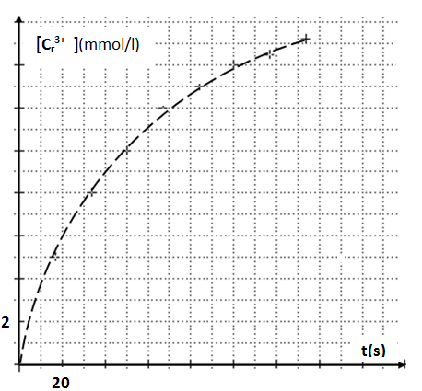

**ج- السرعة الحجمية عند اللحظة t’=100s أصغر من تلك**

**الموجودة عند اللحظة t=50s .أعط تفسيرا لهذا.**

1. **عرف زمن نصف التفاعل ثم عيّن قيمته بيانيا.**

**الشكل-2-**

|  |  |  |
| --- | --- | --- |
| **ثانوية سعيد حمدين**  **حيدرة** | **الفرض الأول للفصل الأول**  **ورقة الإجابة** | **الإسم : .........................................**  **اللقب : .................................** |

**بالزيادة**

**بالزيادة**

|  |  |  |  |  |  |  |  |  |  |
| --- | --- | --- | --- | --- | --- | --- | --- | --- | --- |
| **التقدم** | **3H2C2O4 + Cr2O72 + 8H+ = 6CO2 + 2Cr3+ + 7H2O** | | | | | | **معادلة التفاعل** | | |
| **كميات المادة** | | | | | | | | |
| **0** |  | **0** | **0** |  | **C2V2** | **C1V1** | | **حالة إبتدائية** | | |
| **X** |  | **2X** | **6X** |  | **C2V2-X** | **C1V1-3X** | | **حالة انتقالية** | | |
| **XMAX** |  | **2XMAX** | **6XMAX** |  | **C2V2-XMAX** | **C1V1-3XMAX** | | **حالة نهائية** | | |



|  |  |  |  |
| --- | --- | --- | --- |
| **التقدم** | **S2O82-(aq) + 2I-(aq)  = 2SO42-(aq) + I2(aq)** | **معادلة التفاعل** | |
| كميات المادة | | |
|  |  | **حالة إبتدائية** | |
|  |  | **حالة انتقالية** | |
|  |  | **حالة نهائية** | |